LUNES 9 DE MAYO
-Id
-Chismes del fin de semana
-Terminamos de trabajar con la poesía de Diario de un Pirata
- Leé estos versos y marcá cuales perteneces a la poesía.
Y ellos se peinan la barba  o se rascan el ombligo. | Mis marineros son audaces, valientes;  por mucho navegar, no se lavan los dientes.
Tengo un loro de amigo,  me rasca la oreja cuando se lo pido. | Quisiera una buena ducha  un par de veces al mes.

- El pirata dice en su diario que no quiere tener un tonto y verde loro. Inventá una mascota para él, ponele nombre, contá cómo es y dibujala.
_________________________________________________________________________________________________________________________________________________________________________________________________________________________________________________________________________________________________________________________________________________________________________________________________________________________________________________________________________________________________________________________________________________________________________________________________________________________________________________________________

5 – En el cuaderno: los piratas llegaron a una isla desierta. Contá lo que encontraron.

Cálculos y más cálculos
-Escriban sumas de dos números que den 100
-Escriban restas de dos números que den 100.
-Escribí los resultados de los cálculos.
-Agregá otros cálculos parecidos.

SUMAR 10 | RESTAR 10
45 + 10 = | 55 – 10 =
68 + 10 = | 78 – 10 =
34 + 10 = | 44 – 10 =
87 + 10 = | 97 – 10 =
23 + 10 = | 43 – 10 =
56 + 10 = | 66 – 10 =
32 + 10 = | 42 – 10 =
SUMAR 100 | RESTAR 100
100 + 100 = | 200 – 100 =
300 + 100 = | 700 – 100 =
340 + 100 = | 440 – 100 =
270 + 100 = | 970 – 100 =
430 + 100 = | 430 – 100 =
561 + 100 = | 661 – 100 =
325 + 100 = | 425 – 100 =

Seguimos restando: (Continuamos fortaleciendo estrategias para restar ya que hay estudiantes que aún no las han afianzado)
67 – 38 =
35 – 29 =
82 – 53 =
91 – 67=
34 – 19 =

MARTES 10 DE MAYO
- TECNOLOGÍA
- ID

Pensamos como se escriben algunos números:
Si 508 se escribe así… ¿Cóm o se escribirán?
QUINIENTOS DOS:______________________
QUINIENTOS TREINTA Y OCHO : _________________
QUNIENTOS OCHENTA:_______________

Marcá el número mayor en casa caso
181 – 818
424 – 242
361 – 301
903- 309
95 – 115
726 - 672

La seño nos dicta números:
170 – 17 – 177 – 701 - 107 – 717 – 235 – 523– 532 – 502 – 503-
Ordenalos de menor a mayor.
Escribilos en letras.
Ubicá en la grilla:
-Los que empiezan con 340
-Los que terminan en 9
-Los mayores a 395
-Los menores a 309
Estos números: 319 – 339 – 359 – 379 -

Seguimos trabajando en nuestro proyecto: La reserva ecológica

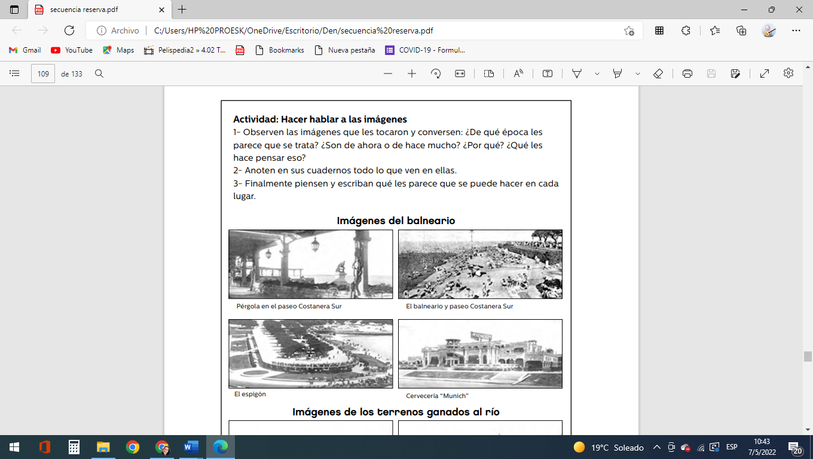

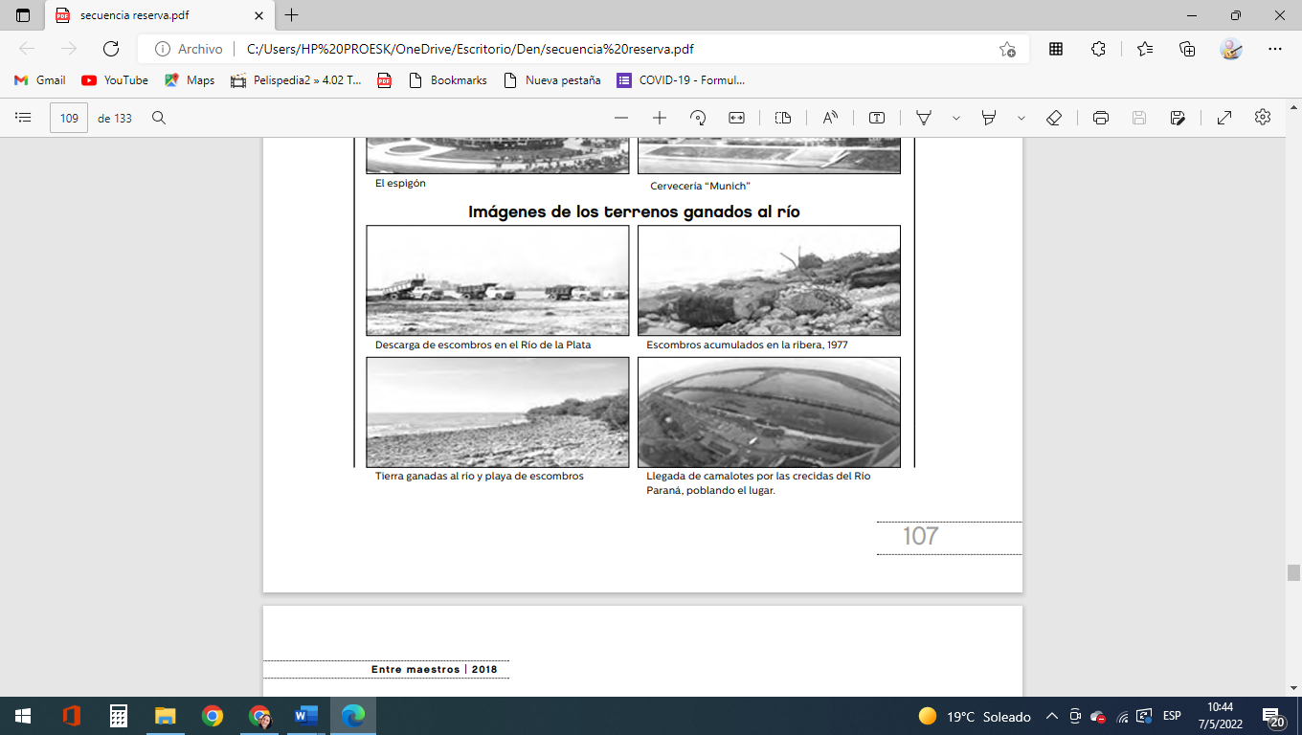

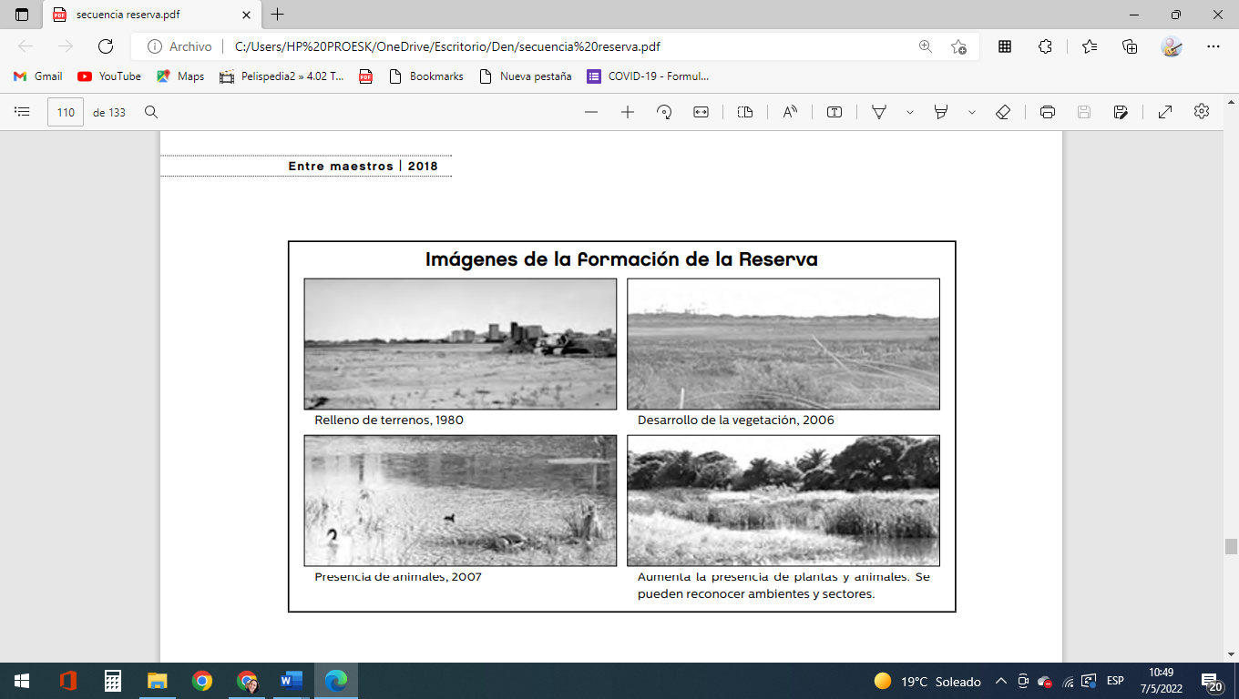

La seño nos lee: Diario de una sirena

Diario de una sirena

Querido diario, te cuento
que estoy bastante cansada
de esta vida de sirena
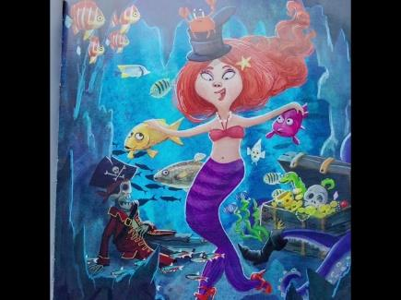
siempre salada y mojada.

Entre peces y tortugas
los días son aburridos
sin celular ni wi fi…
¡Necesito algo de ruido!

La cara se me marchita
como una hoja de lechuga.
¡Pero yo no me hago lifting
ni aunque tenga mil arrugas!

Mi largo cabello rojo
está siempre despeinado.
¡Y hasta encontré en mi flequillo
un cornalito enredado!

Para colmo con mi cola
las cosas se dificultan,
los deportes y aventuras
muy pocas veces resultan.

Es cierto, no tengo callos
y jamás gasto en calzado,
pero ponerme sandalias
es lo que siempre he deseado.

Y en un baile conocer
al amor tan esperado.
(Ojalá que no le importe
que su novia sea un pescado)

Pero no, por aquí abajo
no hay muy buenos candidatos:
algún tiburón dientudo
o un calamar feo y flaco.

Busco a alguien que me quiera
y me de muchos besitos.
¡Ser como la Cenicienta
y probarme un zapatito!

Pero nada de eso ocurre
acá, metida en el mar.
¡Con un pirata sin dientes
no me voy a conformar!

Al famoso Barba Roja
justo ayer me crucé.
Por poco se cae al agua
¿Qué será que le canté?

Querido diario te cuento
que esta vida es un espanto
¡No sabés la de salames
que se tiran cuando canto!

Me tienen bastante harta
todos estos pretendientes
bigotudos, sucios, feos,
peludos o malolientes.

La verdad… estoy cansada
de esta vida ultramarina.
Ya renuncio a ser sirena
¡Yo quiero ser bailarina!
-Contá ¿Cómo es la sirena?
Dibujala.

MIÉRCOLES 11 DE MAYO
- INGLÉS
- MÚSICA
- ED FÍSICA
- PLÁSTICA
-Recibimos a Mami María Auxiliadora en el aula.
Le damos gracias por todo lo lindo de nuestra vida.
Le pedimos lo que necesitamos.


Problemitas con dinero
En el banco a un señor le pagaron con 8 billetes de $100, 5 billetes de $10 y 7 monedas de $1.¿Qué cantidad de dinero recibió el señor?

El cajero del banco tiene que pagar $256 pero no tiene billetes de $100. Solo tiene billetes de $10 y monedas de $1. ¿Cómo podrá pagar esa cantidad?

Dibujá dos formas de pagar cada cosa

$267

$345
$416
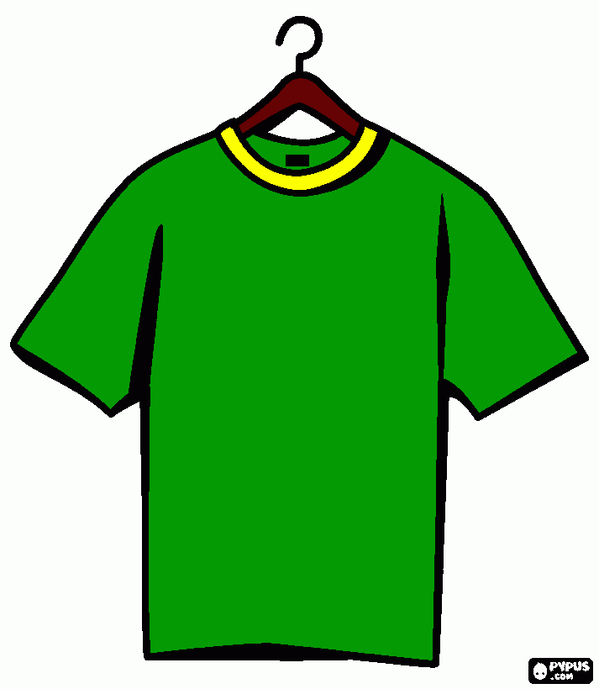
$589


- Continuamos trabajando con el “Diario de una sirena”
Buscá la estrofa que las palabras que riman con las siguientes:
ESTROFA | PALABRA | RIMA
1 | CANSADA
2 | ABURRIDOS
3 | LECHUGA
4 | DESPEINADO
5 | DIFICULTAN
6 | CALZADO
7 | ESPERADO
ESTROFA | PALABRA | RIMA
8 | CANDIDATO
9 | BESITO
10 | MAR
11 | CRUCÉ
12 | ESPANTO
13 | PRETENDIENTES
14 | ULTRAMARINA

¡Ahora vos! Pensá rimas para estas palabras del mar:

PALABRA | RIMA
ARENA
OLA
AGUA
SOL

PALABRA | RIMA
BARCO
PIRATA
MOJARRITA
CALAMAR

JUEVES 12 DE MAYO

-Educación física
-Tecnología
-Catequesis
Elegí dos palabras que rimen del punto anterior e inventá una estrofa:
___________________________________________________________________________________________________________________________________________________________________________________________________________________________________________________________________________________________________________________________________________________________________________________________________________________________________________________________________________________________________________________________________________________________________________________________________________________________
4 – La Sirena está preocupada porque no puede hacer deportes. Hacé una lista con deportes que podría hacer.

5 – En el cuaderno: Imaginá una pareja para la Sirena. Dibujalo/la, ponele nombre y contá cómo es.

-Trabajamos en el libro de matemática en la página 38.
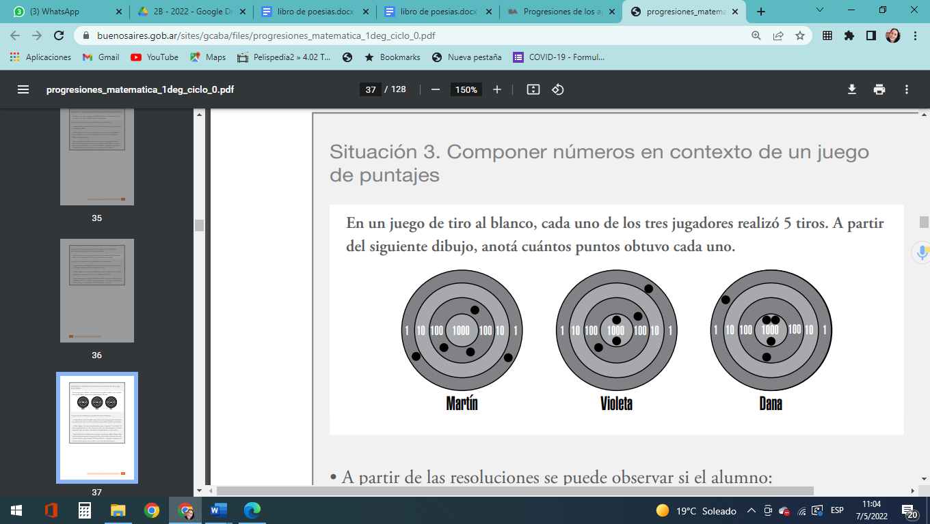

VIERNES 13 DE MAYO

-Inglés
-Música
-Ed física
-Informática

-Jugamos a las cartas:

Reglas del juego:

-Se juega en grupos de a 6, tres contra 3.
-Se necesita un mazo de cartas españolas con números del 1 al 9.
-Se reparten todas las cartas entre los/las jugadores/As, pero no las pueden ver y durante todo el partido se mantienen boca abajo.
-Para empezar a jugar uno/a de los/las jugadores/As dice “ahora” y todos/as dan vuelta una carta de su pila. Usando las tres cartas, cada equipo debe armar el número más grande de tres cifras que pueda. El que lo logre, gana un punto.
-Gana el partido el equipo que junte más puntos al cabo de 5 rondas.

Anotamos los puntos de cada ronda. Marcamos el mayor.

La seño nos lee:

El capitán y la sirena (De María Elena Walsh)

-La seño nos dicta la canción de la sirena. Escribimos en el cuaderno.

-Escribile un mensaje al Capitán.
-¿Cómo se salvó la Sirena?

Tarea:
Juego en casa a la guerra de tres cifras. Anoto los números que obtuvieron los jugadores en cada partida y marco el ganador en cada ronda. Tienen que jugar por lo menos 3 veces. Recuerden que cada juego tiene 5 rondas.

Ej:
Yo Mi hermano

Primera roda 523 211

